מסכת סוכה פרק ב משנה ה

אכילת עראי ושתיית עראי מחוץ לסוכה

מַּעֲשֶׂה וְהֵבִיאוּ לוֹ לְרַבָּן יוֹחָנָן בֶּן זַכַּאי לִטְעֹם אֶת הַתַּבְשִׁיל,

וּלְרַבָּן גַּמְלִיאֵל שְׁתֵּי כוֹתָבוֹת וּדְלִי שֶׁל מָיִם,

וְאָמְרוּ: הַעֲלוּם לַסֻּכָּה.

וּכְשֶׁנָּתְנוּ לוֹ לְרַבִּי צָדוֹק אֹכֶל פָּחוֹת מִכַּבֵּיצָה,

נְטָלוֹ בַּמַּפָּה, וַאֲכָלוֹ חוּץ לַסֻּכָּה, וְלֹא בֵּרַךְ אַחֲרָיו.

משימה 1:
- למעשה שבמשנתנו יש שני חלקים. סמנו בצהוב את שתי המילים הראשונות של כל חלק.
- סמנו באדום את שמות התנאים שנזכרו במשנה.

משימה 2:
- ברישא של המשנה מסופר שרצו לתת לרבן יוחנן בן זכאי ולבן גמליאל לאכול ולשתות באופן עראי מחוץ לסוכה:

התאימו בין המשפט לאיור המתאים:

מַּעֲשֶׂה וְהֵבִיאוּ לוֹ לְרַבָּן יוֹחָנָן בֶּן זַכַּאי לִטְעֹם אֶת הַתַּבְשִׁיל. | 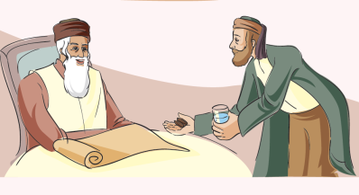  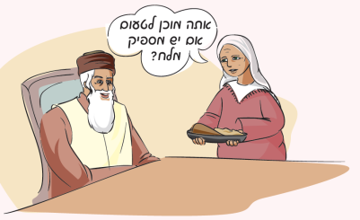
וּלְרַבָּן גַּמְלִיאֵל שְׁתֵּי כוֹתָבוֹת וּדְלִי שֶׁל מָיִם.

- מהי המילה שממנה אנו לומדים שרצו לתת לרבן יוחנן בן זכאי לאכול אכילת עראי? ________.

- מאילו שתי מילים אנו לומדים שרצו לתת לרגבן גמליאל לאכול ולשתות באופן עראי? _________.

- המילה הַעֲלוּם היא קיצור של המילים: העלו אותם.
סמנו את הפירוש הנכון לדברי המשנה:
1. רבן יוחנן בן זכאי ורבן גמליאל אמרו להעלות את המאכלים והשתייה לסוכה.
2. רבן יוחנן בן זכאי ורבן גמליאל התקשו לעלות לסוכה וביקשו שיעזרו להם לעלות לסוכה.
3. רבן יוחנן בן זכאי ורבן גמליאל ביקשו להעלות את האורחים לסוכה.

משימה 3:
- וּכְשֶׁנָּתְנוּ לוֹ לְרַבִּי צָדוֹק אֹכֶל פָּחוֹת מִכַּבֵּיצָה.

סמנו את שתי המילים שמהן אנו לומדים שנתנו לרבי צדוק לאכול פחות משתי פרוסות לחם.

- נְטָלוֹ בַּמַּפָּה:

מדוע החזיק רבי צדוק את הלחם באמצעות מפה ולא נגע בו בידיו? (הֵעָזרו בהסבר שבחוברת) __________________________________________________.

- וַאֲכָלוֹ חוּץ לַסֻּכָּה:

מחקו את המיותר:
רבי צדוק אכל פחות / יותר מכביצה ולכן אכילה זו נחשבת אכילת עראי / קבע ומותרת / אסורה מחוץ לסוכה.

- וְלֹא בֵּרַךְ אַחֲרָיו:

מדוע לא בירך רבי צדוק לאחר אכילת הלחם? (הֵעָזרו בדברי ההסבר שבחוברת)
_________________________________________________________.

